**装饰指南/技巧**

对于我设计的每个独特区域，我都会遵循这些步骤。请欣赏，希望它对你有所帮助。如果你有任何问题，请@donker19联系我！

步骤 1/2：确立主色调。这应当是你首先要做的事情，因为如果在此之前进行其他步骤，可能会导致颜色不协调。有可能你希望为bg砖选择一个单一的颜色，为fg砖/圆刺选择2/3种颜色（如果你想要更简单的效果，fg砖用一种颜色也可以，但我喜欢用一个主要砖和一个强调砖）。当我在2020年最初计划Solaris时，我想使用看起来有点外星的独特颜色，同时也具有良好的视觉效果。

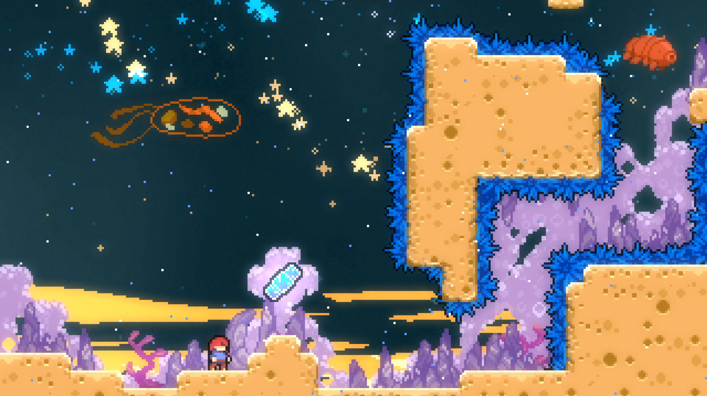

我最终选择了橙色的fg砖和蓝色的圆刺，因为它们是互补色——也就是说，它们位于色轮的两端。

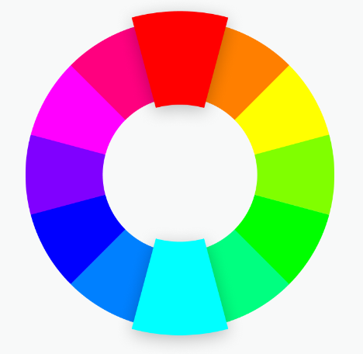

然后我选择了紫色作为bg砖，让它感觉更像外星的，这就引出了第2步。我认为步骤1和2是密切相关的——同时计划这两个步骤。

第2/1步：确立氛围——现在你已经确定了主色调，你可以更专注于在玩家玩你的地图时想要传达的感觉。在Solaris中，我从一开始就知道我想要空旷的空间感，因为这样会符合故事的氛围。在bone skull中，我知道我想要一个废弃的、被植物覆盖的城市（基于glass beach的专辑封面），尽管有一些人，仍然感觉非常空旷。要实现这两者，我必须进行规划。我使用了之前选择的外星主色调来增强空间主题，让Solaris感觉像一个真正的外星地方。对于bone skull，我添加了许多带有空房子的可选房间（你可以进入并探索，使这个区域感觉真实且有人居住）。

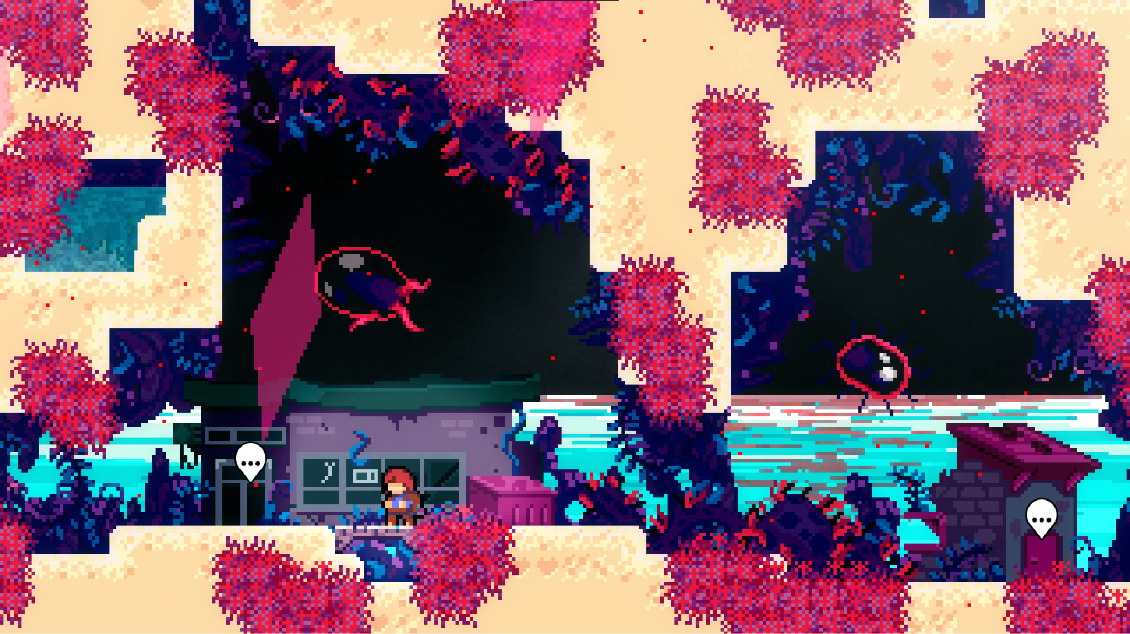

通过这种方式，地图在拥有大量可互动的NPC的同时，仍然会给人一种空旷孤独的*感觉*。使用colorgrade也可以很好地帮助你建立氛围。

步骤3：Tilesets/Decals——决定你想用什么tileset。什么能符合你的氛围？你如何重新上色或制作自己的tileset来实现你的氛围？这并不总是需要“我做了20个tileset这张地图才能玩。”以Solaris为例——到处都是第九章的重新上色。但它有效，因为这张图明显是太空主题。在bone skull中，没有任何现有的fg tileset符合专辑封面，所以我不得不自己制作。然而，我使用了第九章的bg砖，因为我知道decal会和它搭配，因为它们都是海洋主题的。我把所有东西都重新上色并在**各种地方**都放一些，甚至在房子里，使其看起来像是被海洋重新夺回了文明。

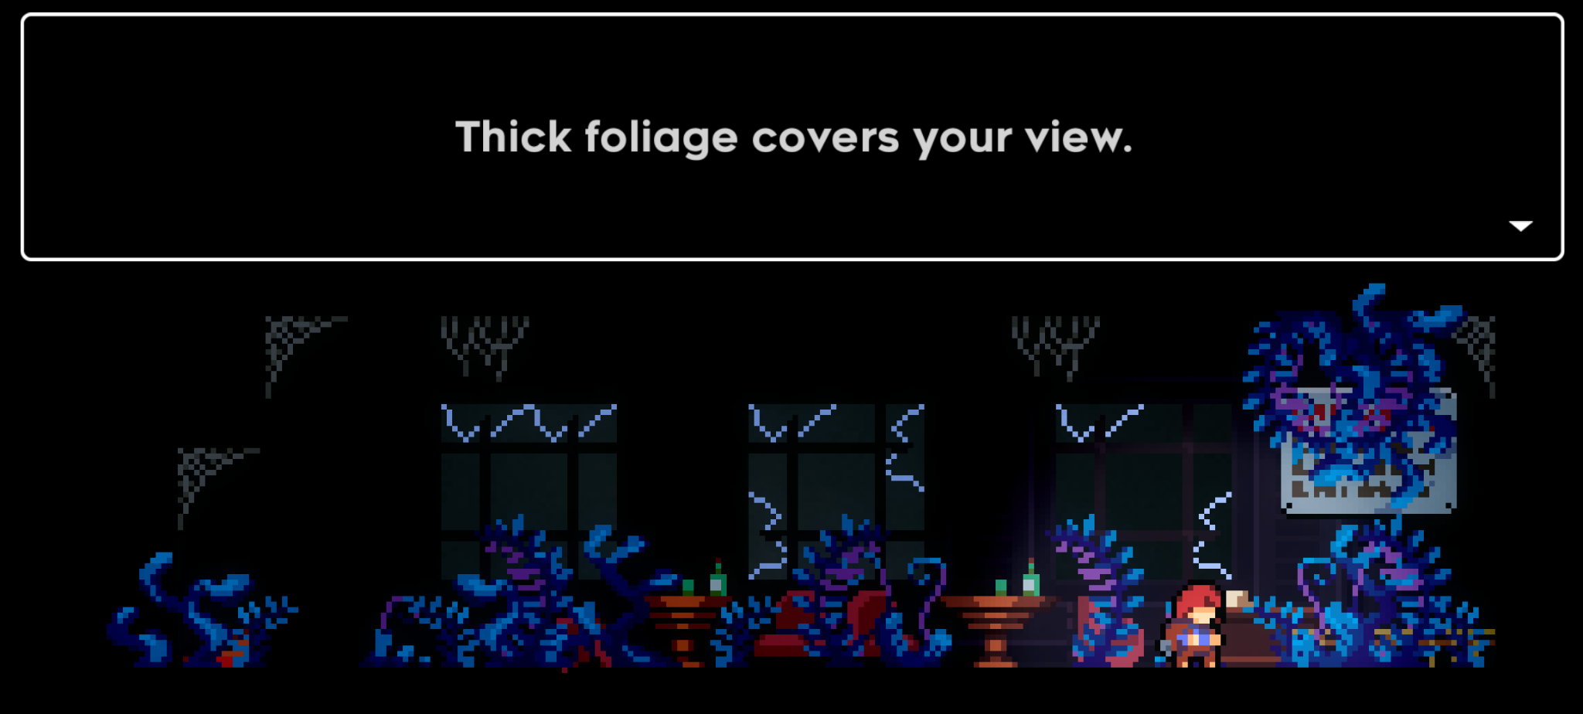

* 这部分可能会难倒很多人，但在我看来，你真的不需要选择超过5个tileset。

步骤 4：背景风格设定——这是初步规划中最难的一步。在我看来，它们不一定要华丽精致。只要它们与您的配色方案相匹配，比如，不使用太多颜色，并且在地图的位置上合理，您就应该没问题。在 bone skull 中，深渊的背景使用了主要色彩中的多种颜色。

* 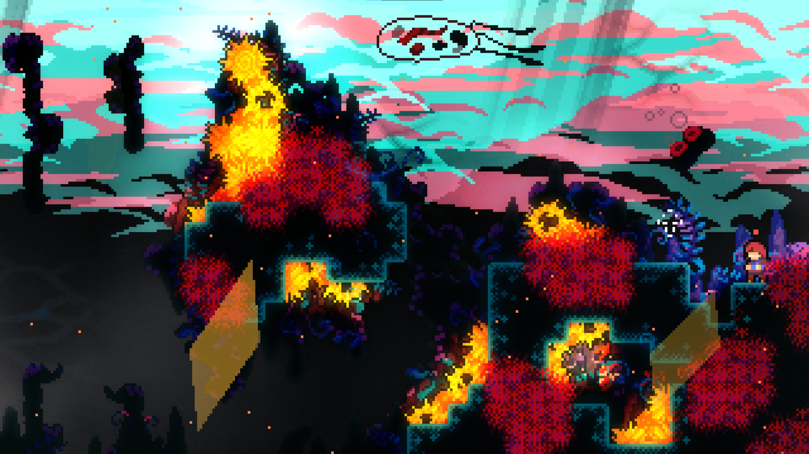

深渊砖的蓝色，草砖的粉色以及一些漂浮生物等等。关键在于简单但美丽——复杂性并不是一切。此外，X/Y Scroll（滚动）可以在视觉上产生巨大差异，可以瞬间将一个好的背景升级为惊人的背景。X/Y Scroll使背景看起来“随着”玩家移动——类似于当你乘坐汽车时，离你更近的物体移动得比离你更远的物体快。离玩家较远的物体应始终具有比离玩家较近的物体更低的 X/Y Scroll。我还强烈建议添加一层或多层雾（mist parallax）效果，但我稍后会详细介绍。

* 步骤 5：圆刺/尖刺和decal - 在这一步，我建议你发挥一些创意。decal很难制作，所以老实说，我建议对原版进行重新上色，以匹配你所选择的背景砖的主色调。然而，圆刺则可以很好地进行创作，使用自定义的圆刺。我最喜欢做的其中一件事就是让圆刺发光。
* 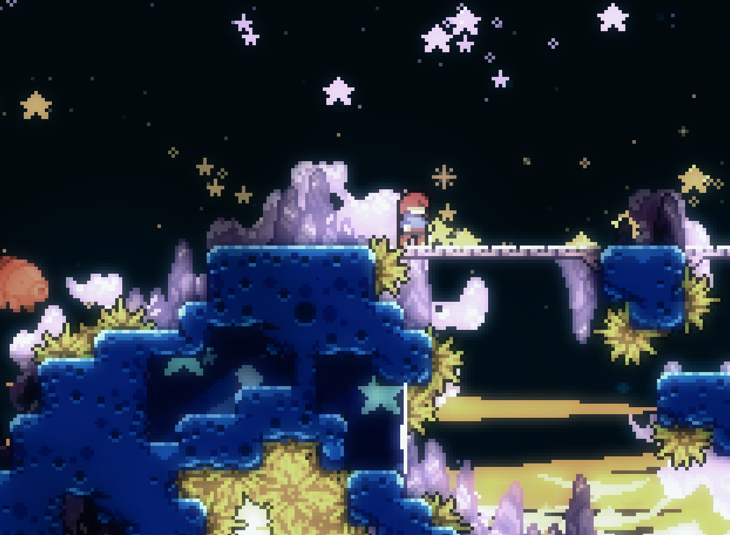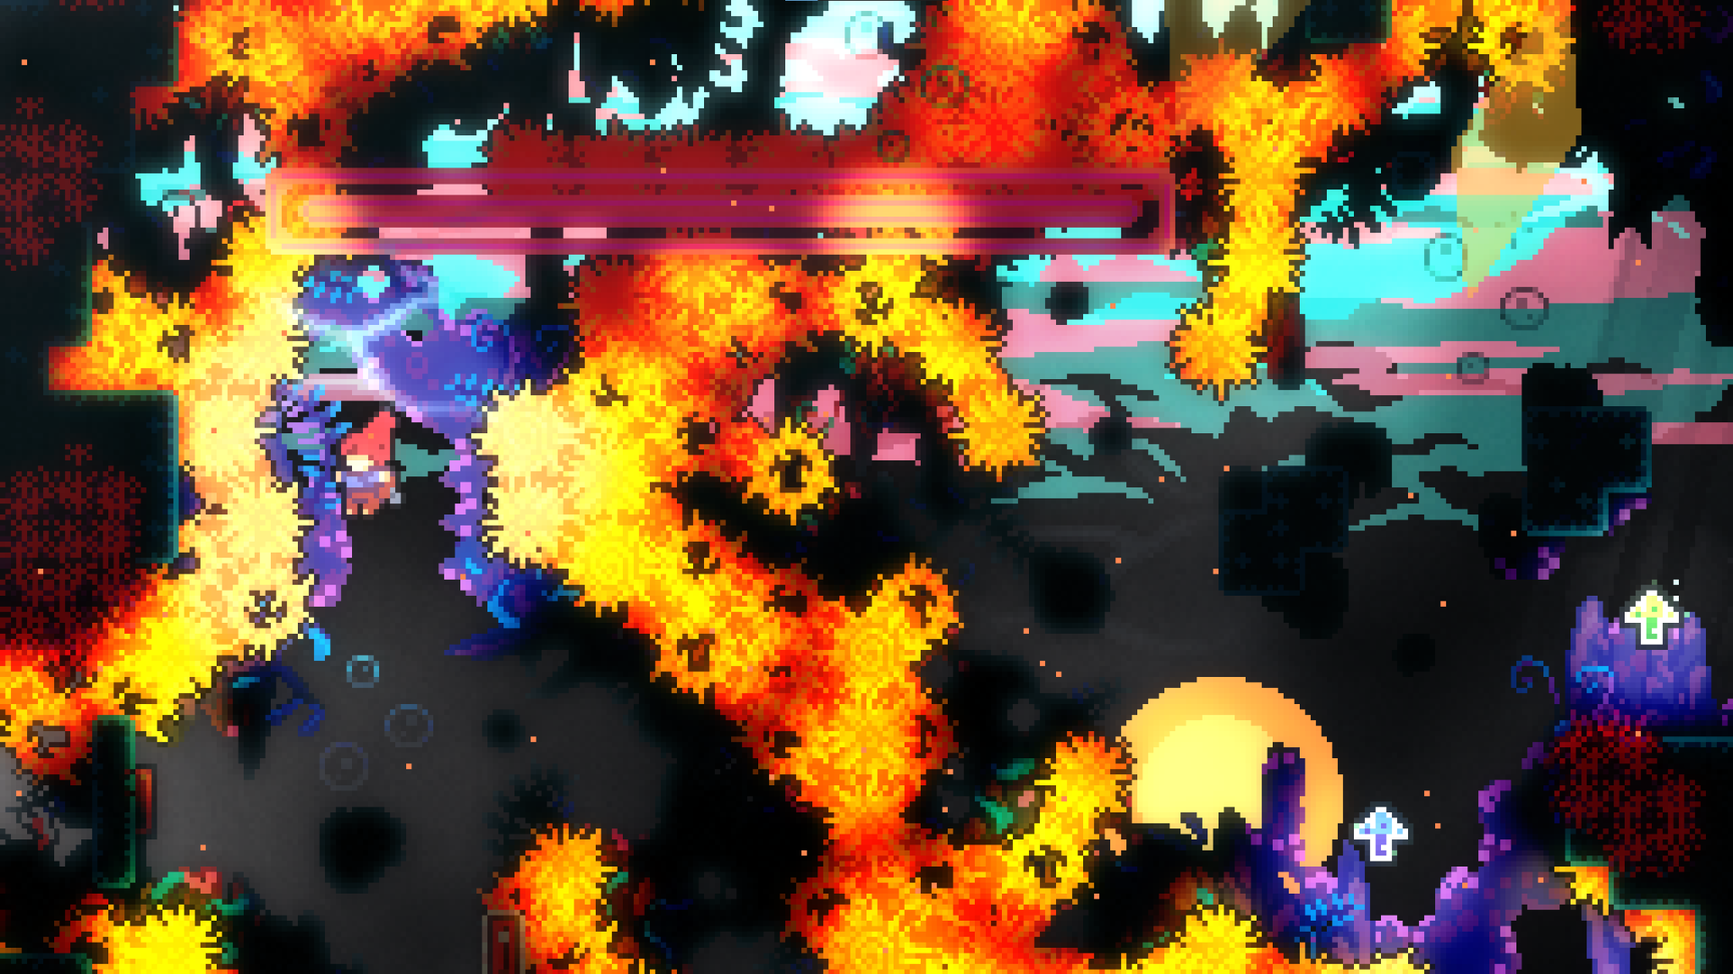
* 你可以在 Lunaris 和 bone skull 中的深渊看到这种效果。它看起来很美，我真的很喜欢这个效果。甚至在圆刺中添加一些花朵decal也会很好看！这样的事情是我推荐去做的——加入你自己的小创意。在 bone skull 中，我使用了稍微修改过的原版圆刺，但让它们看起来更像海洋风格。一种设计上的螺旋涡纹看起来像一个贝壳，而环形设计看起来像藤壶。

* 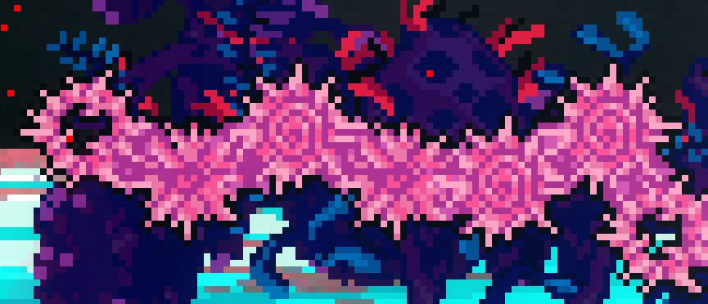

总之，圆刺非常有趣。 但是，如果你想让你的地图感觉更“真实”，我认为你应该考虑使用尖刺。 是的，它们更难使用，但在我看来，它们会立即让一个地方感觉更“真实”。 圆刺也可以根据它们的图像实现这一点，但在我看来，原版圆刺只适用于山地环境。 当然，这取决于你想要的氛围。 我总是喜欢提到的一个地图是 Drizzle。 不是我的地图，但这个区域感觉非常真实和身临其境，因为那里没有圆刺。（至少在前3节没有，我还没有打完……哈哈）

* 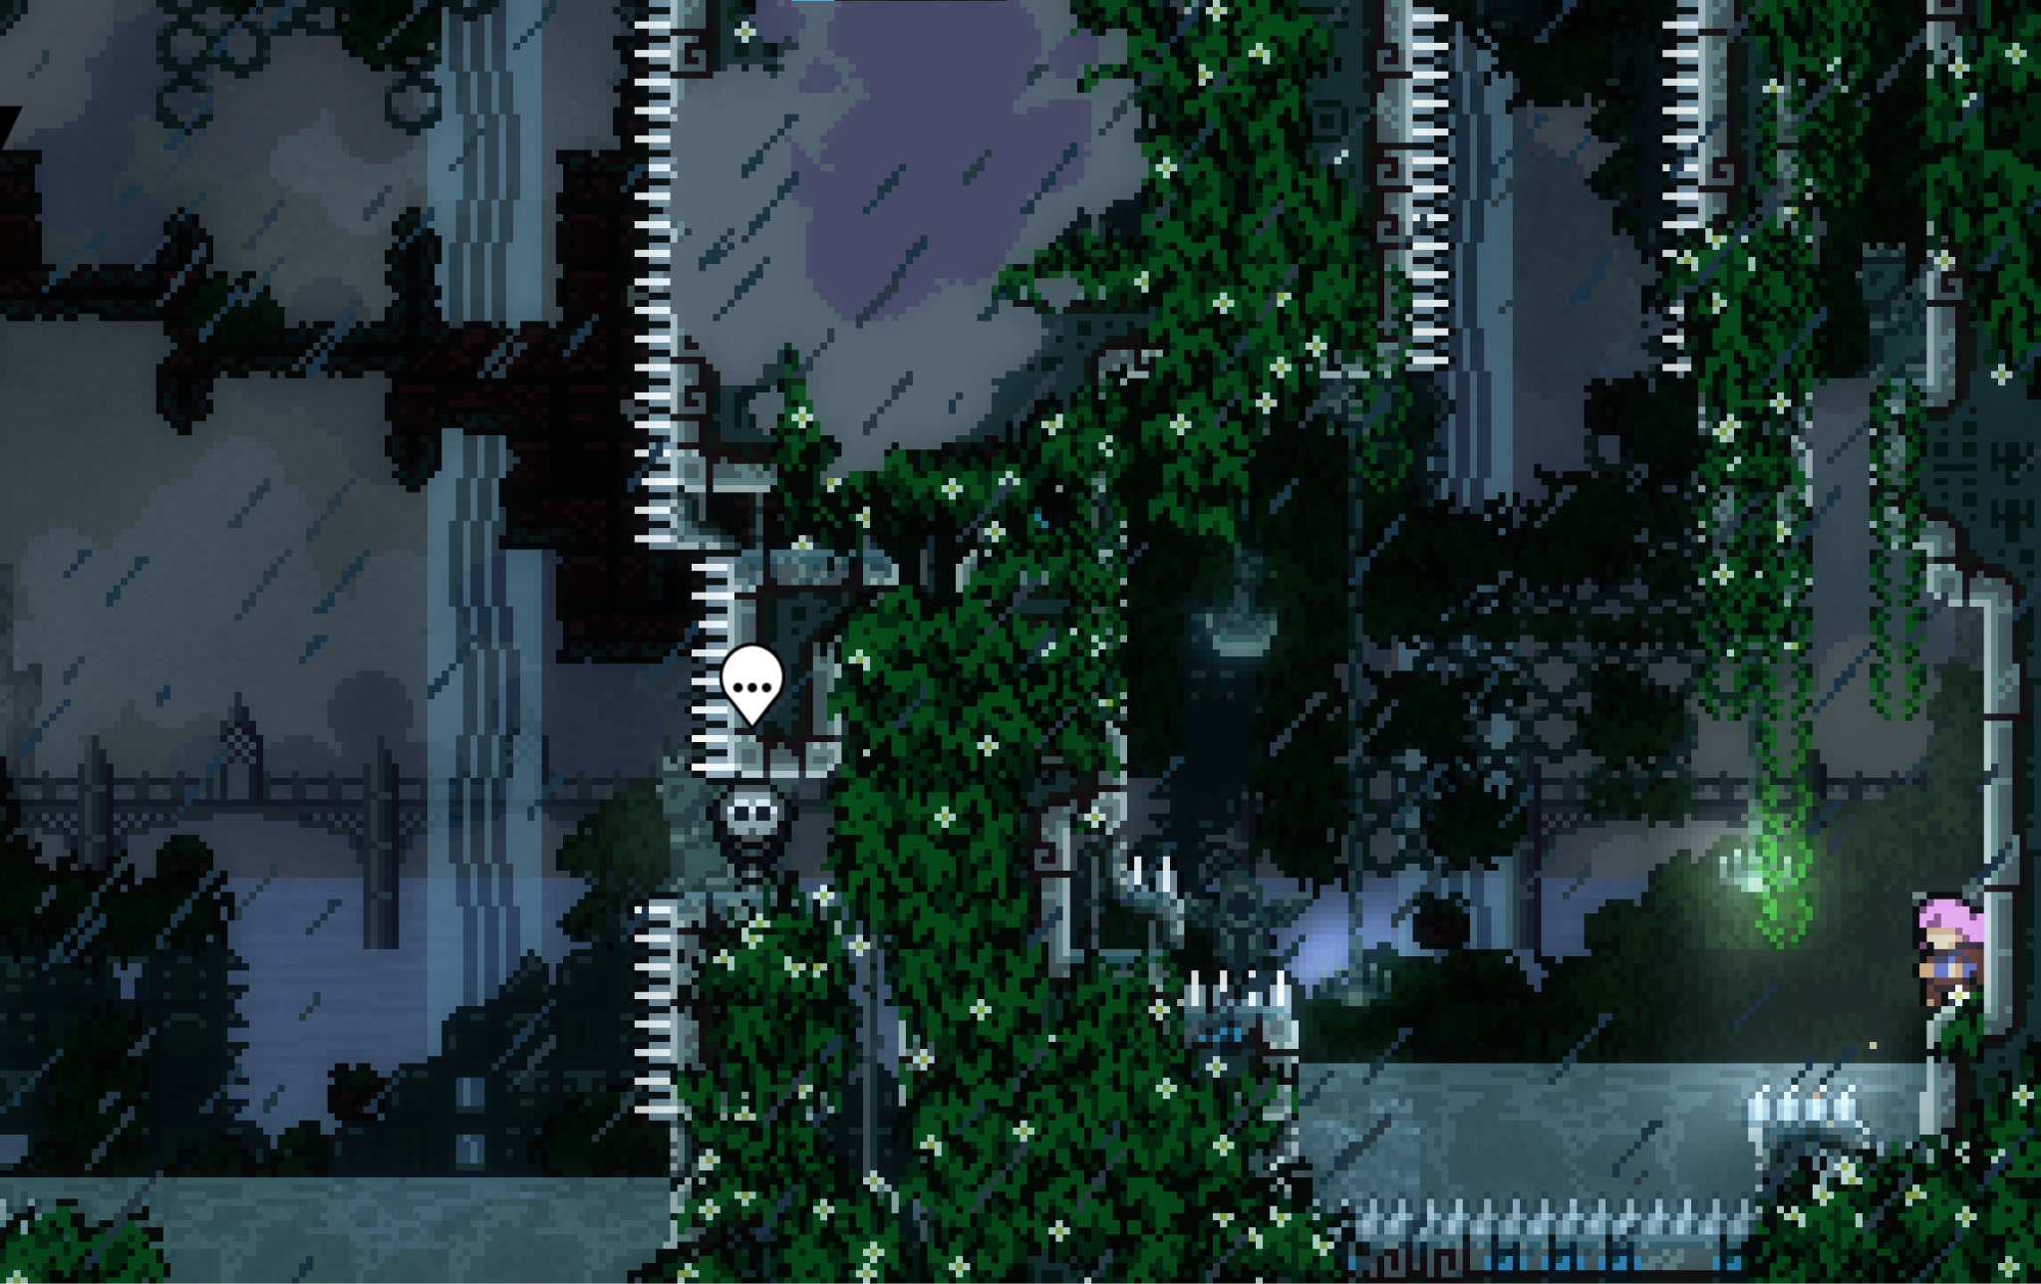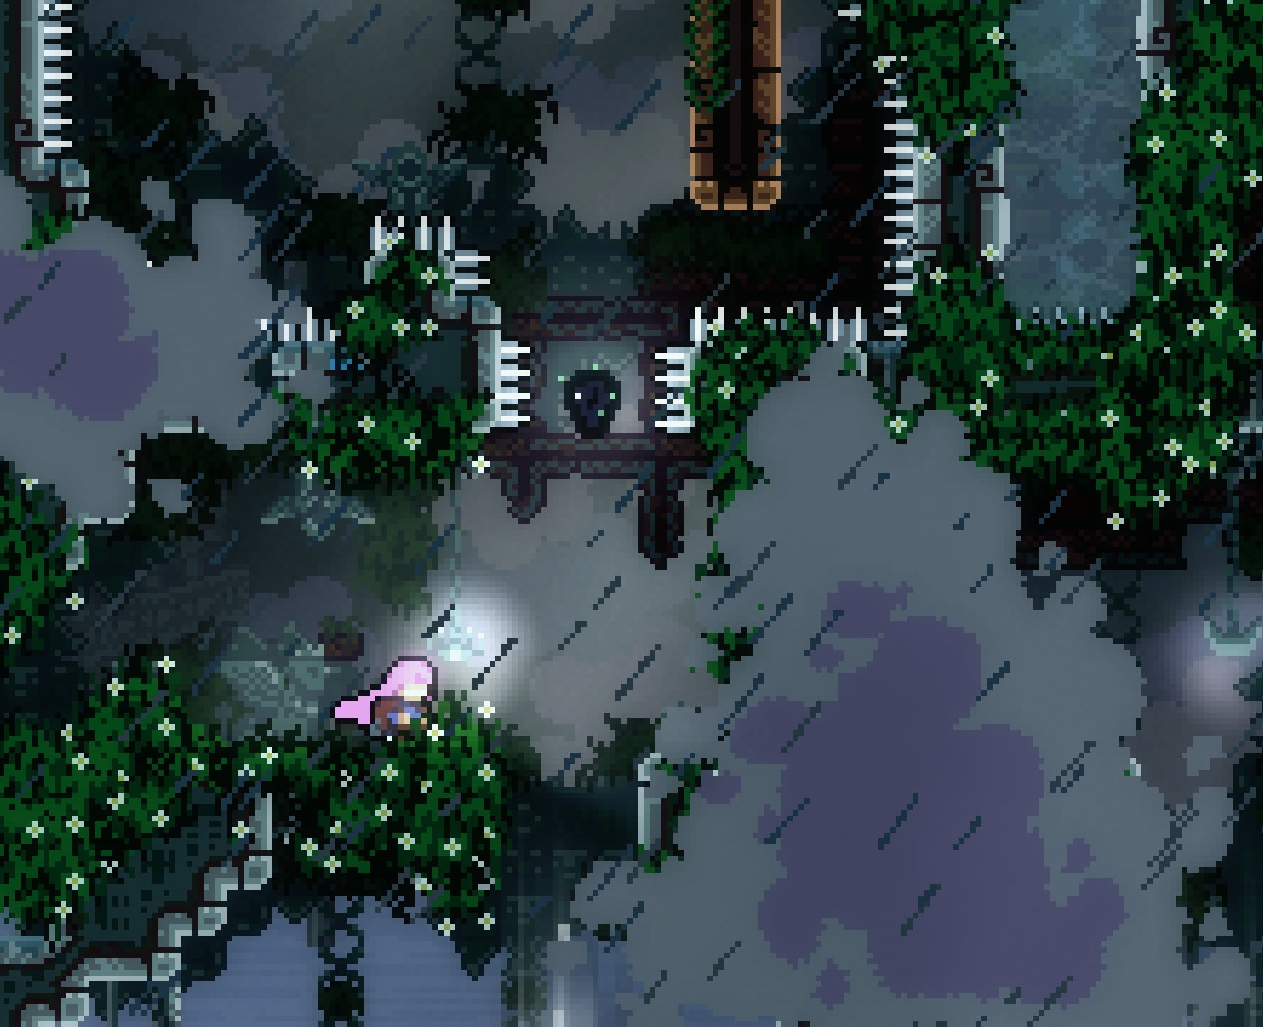
* 只有尖刺。这样真的让你感觉像是在探索这个宏大的废弃建筑，类似于原版中的“被遗弃的城市”也捕捉到了这种感觉。我认为你选择圆刺或尖刺对氛围的影响很大，但我很少看到有人提到这一点。

第6步：视觉打磨——好吧，你已经完成了所有其他部分的布局，现在我们来谈谈如何让它看起来更好。我总是建议至少添加1到2层不同alpha的mist。对于那些不知道的人：Alpha 是styleground（背景）的透明度。低 Alpha 意味着styleground更透明，而 Alpha 值为1.0则表示styleground完全不透明。即使mist的 Alpha 很低，它们也能瞬间提升styleground的外观。我在几乎每一个地图中都使用mist。我建议让mist具有 X/Y Scroll和移动功能。让多个mist以不同的方式移动，并具有不同的Scroll和 Alpha ，这会非常有趣，并提升地图的视觉效果。此外，当你在评估氛围时，Darkness Alpha 和Bloom可能是最重要的两个方面。简单解释一下这两者——Darkness Alpha 会使fg砖/实体和bg砖变暗，但不会影响styleground。Darkness Alpha 越高，地图越暗。Bloom本质上是增强光源的强度，使所有东西看起来都有点发光。

* 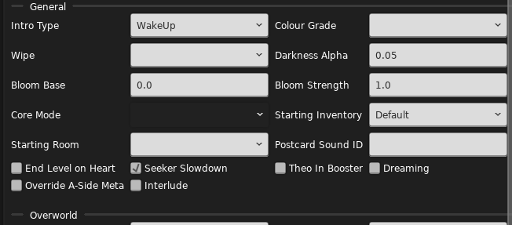

你可以在地图的“metadata”标签中找到Bloom / Darkness设置。默认情况下没有Bloom，Darkness非常低。你需要调整这些设置以获得你想要的效果。将这些设置与mist结合使用可以产生有趣的效果。我个人喜欢的一个高Bloom与mist结合的例子可以在我的地图 Velvet 中看到。

* 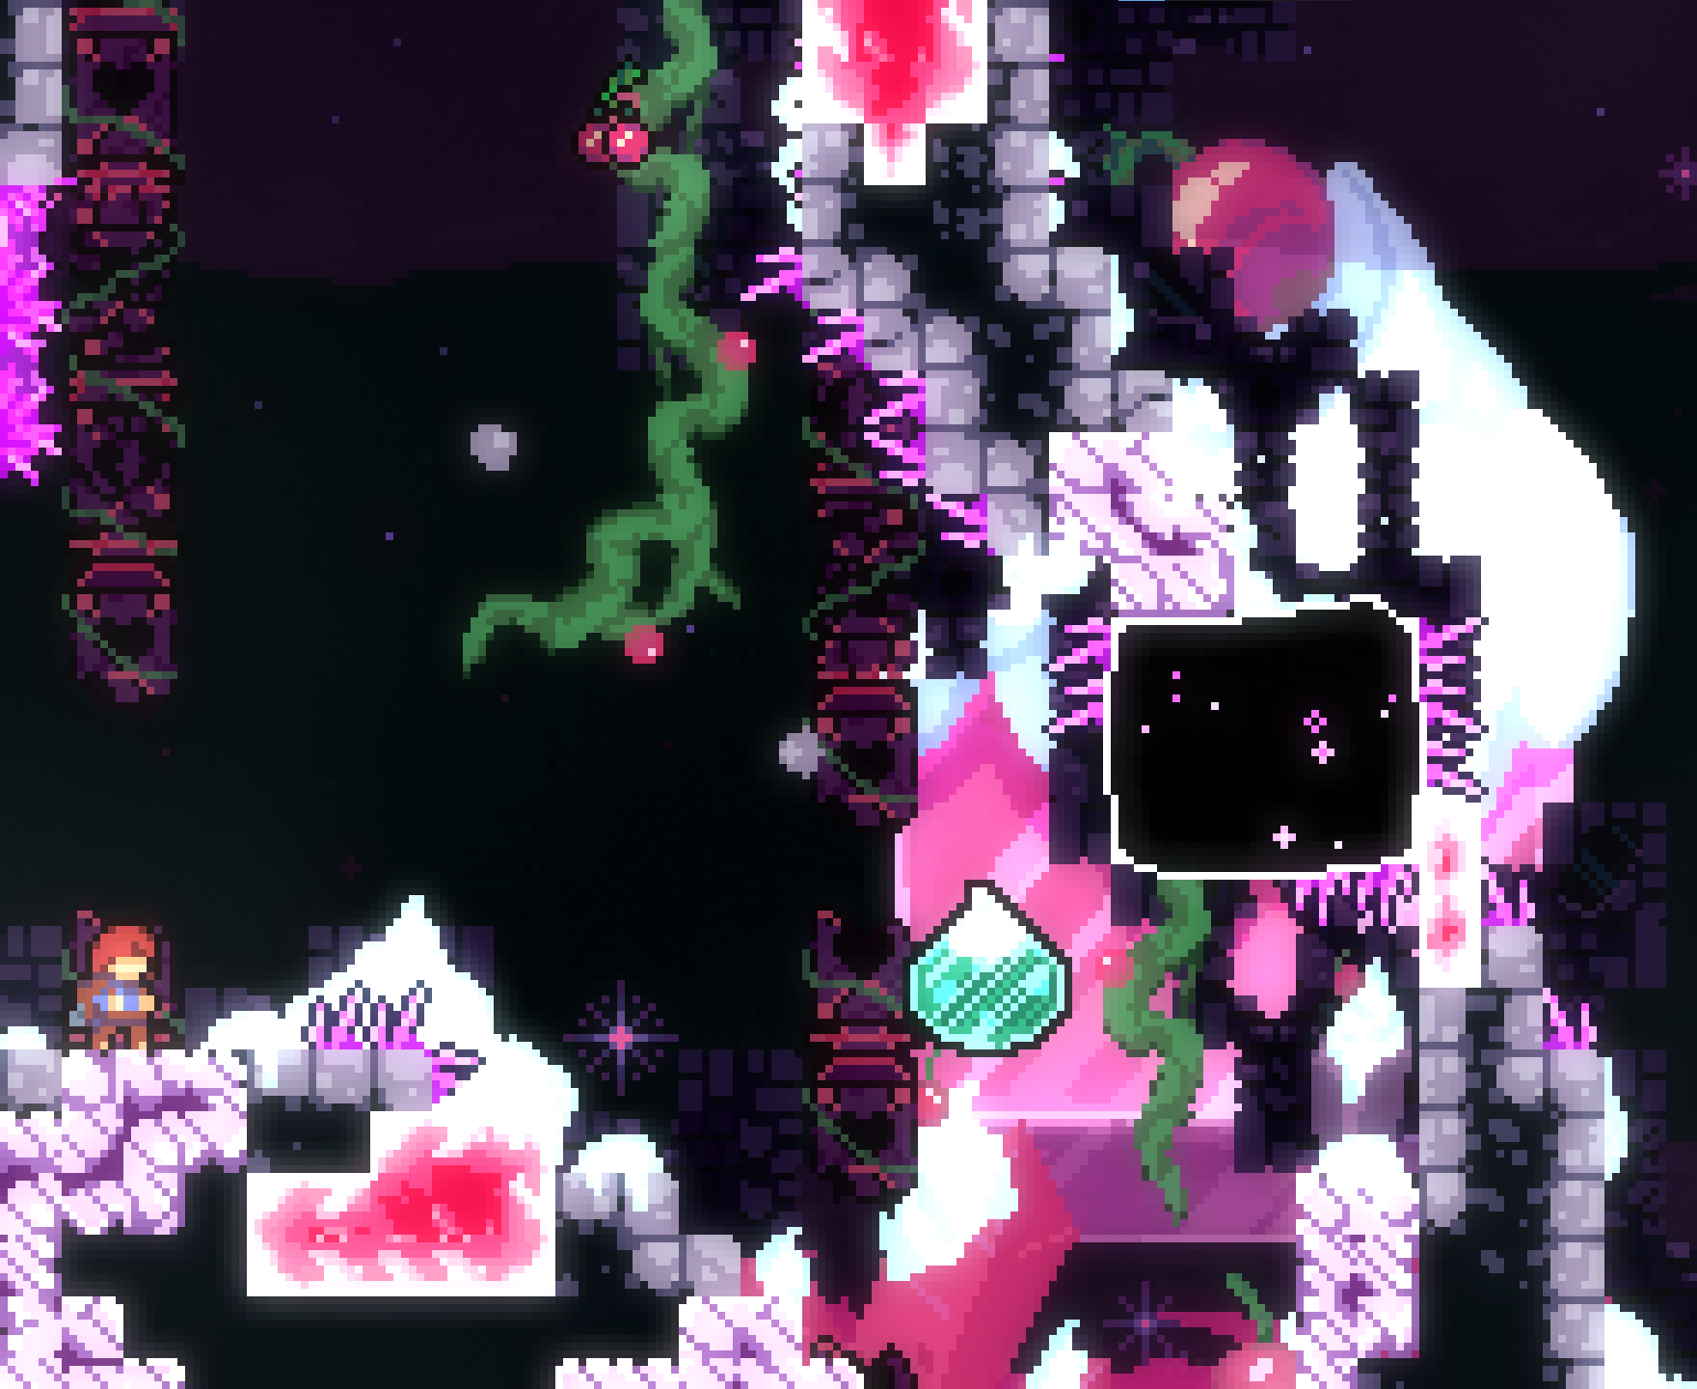

如你所见，整个地图看起来非常明亮。这是由于Bloom和mist的效果。以下是实现这一效果的styleground和meta设置：

* 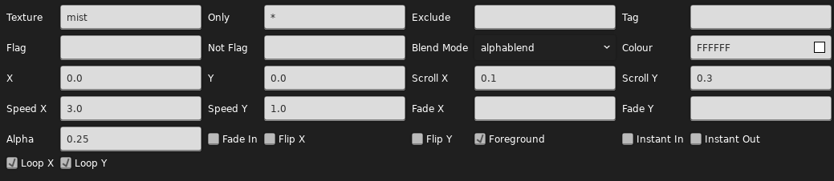
* 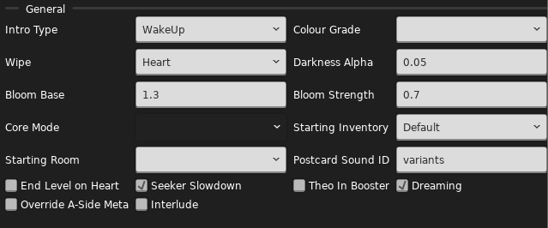

如你所见，mist的Alpha非常低。即使是低Alpha的mist与Bloom结合也能产生有效的效果。Darkness和Bloom在新手mapper中被极度低估了，只需稍微调整它们，我保证你会喜欢结果。高Darkness / 明显Bloom的组合非常被低估，我在 bone skull 的深渊部分使用了这种组合。

* 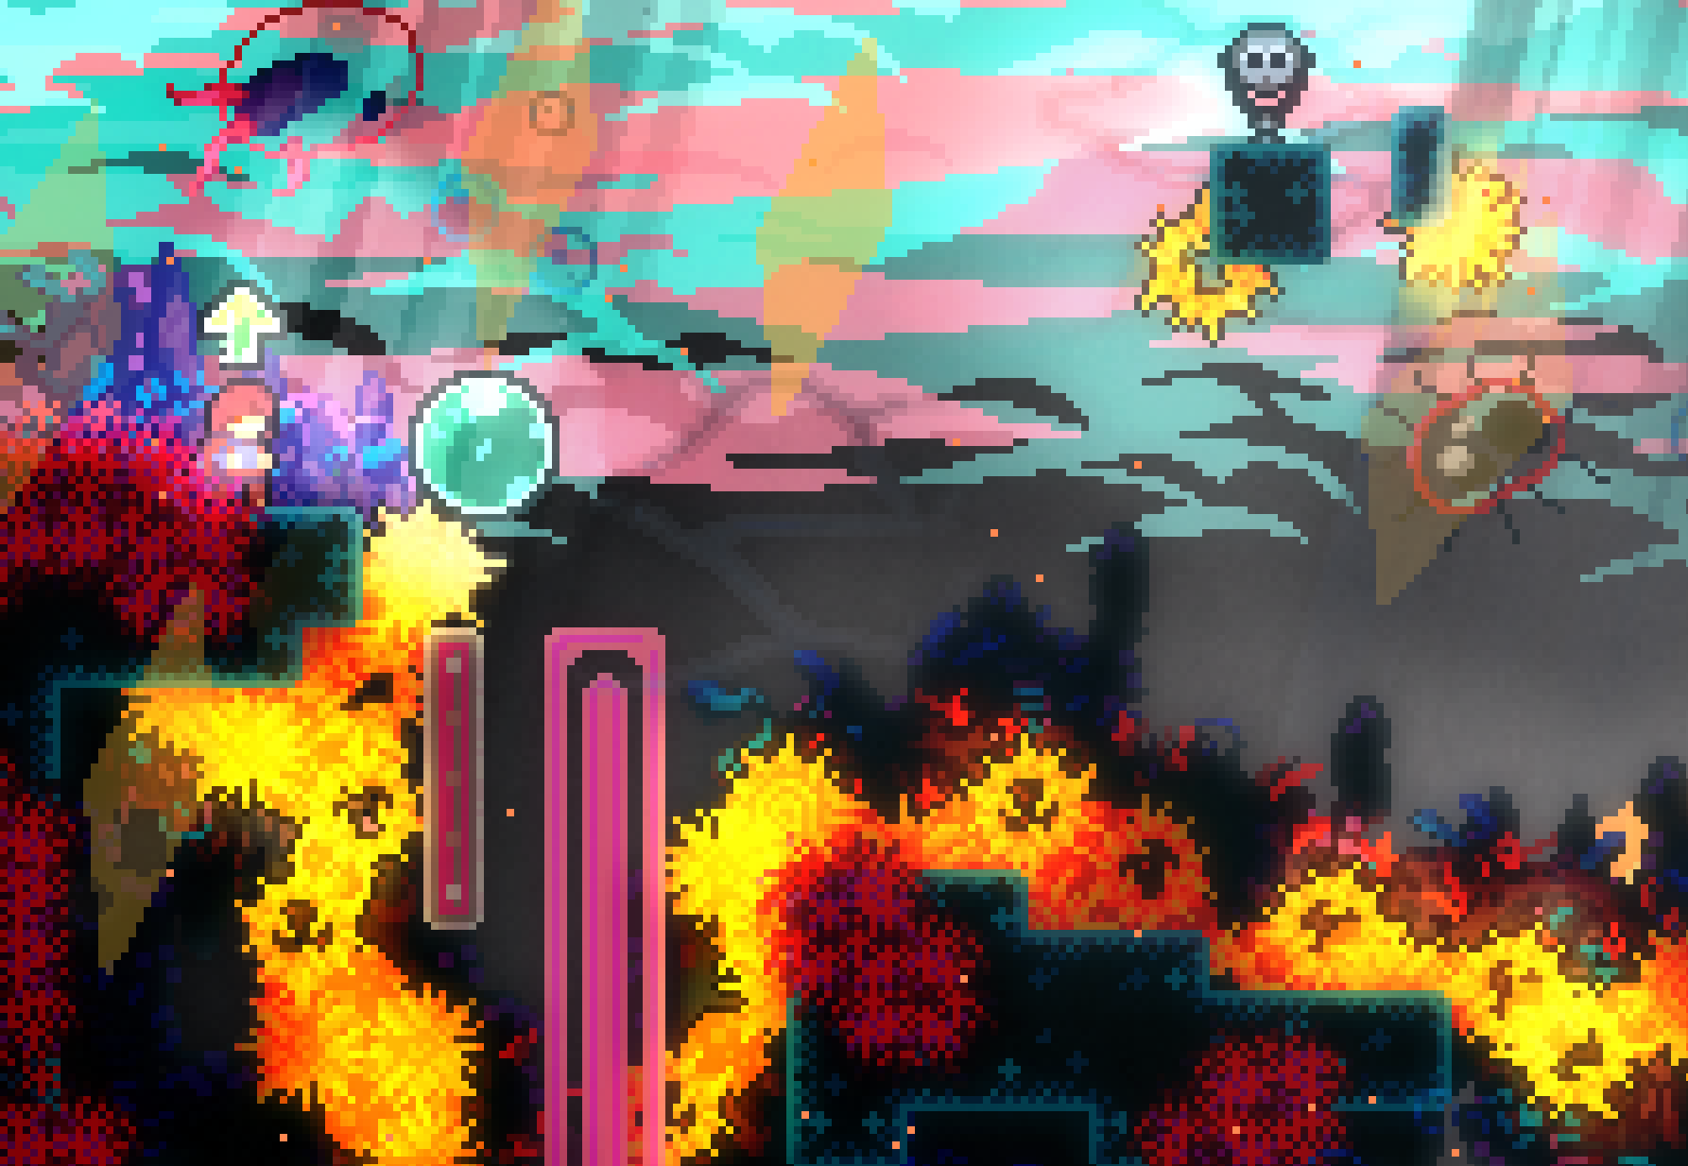
* 如你所见，由于高Darkness Alpha和明显的Bloom，圆刺发光效果被放大了。
* 第七步：发挥创造力——视觉上的创造力将为你的地图注入生命。在我看来，使用实体进行装饰是实现这一点的最佳方法之一。很多人忘记了这些实体的存在（笑），你可以使用glass blocks或ice barriers（就像我在Lunaris 中做的那样），light beams（就像我在 bone skull 中做的那样），甚至只是light sources来辅助装饰，仅举几个例子。在设计 Lunaris 的故事时，我实际上打算让ice barrier勉强支撑起紫色神庙——将叙事与装饰结合起来，因为此时Madeline正挣扎着支撑自己。
* 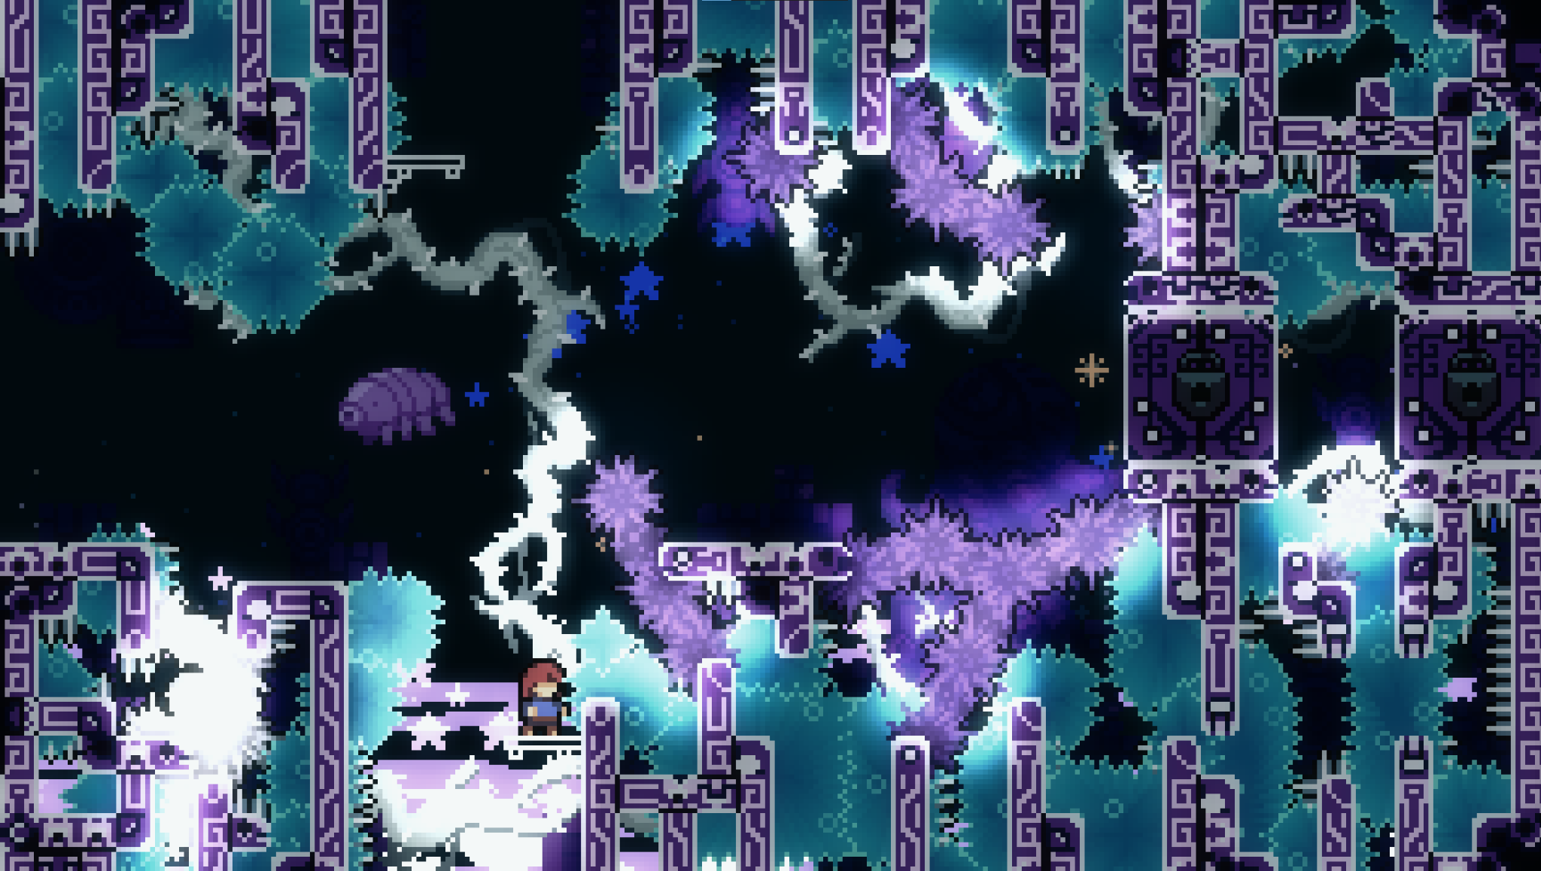
* 故事是我想在以后再讨论的内容。我强烈建议使用一些实体来帮助实现你独特的风格。

最后一点建议：如果你感到卡壳或不满意，就休息一下。如果某些地方看起来不好，不妨去改进一下游戏玩法！思考一下哪里出了问题，如何改进。你有时间去修正它。

感谢阅读！